附件

一、磴口县隆盛合镇各类用地级别基准地价

表1-1 隆盛合镇各类用地基准地价表
行政区 | 用地类型 | 级别 | 地价（元/平方米） | 地价（万元/亩）
隆盛合镇 | 商业服务业用地 | Ⅰ | 120 | 8.00
隆盛合镇 | 商业服务业用地 | Ⅱ | 100 | 6.67
隆盛合镇 | 居住用地 | Ⅰ | 90 | 6.00
隆盛合镇 | 居住用地 | Ⅱ | 80 | 5.33
隆盛合镇 | 工矿用地 | Ⅰ | 73 | 4.87
隆盛合镇 | 工矿用地 | Ⅱ | 65 | 4.33
隆盛合镇 | 公共管理与公共服务用地 | Ⅰ | 90 | 6.00
隆盛合镇 | 公共管理与公共服务用地 | Ⅱ | 80 | 5.33
隆盛合镇 | 公用设施用地 | Ⅰ | 73 | 4.87
隆盛合镇 | 公用设施用地 | Ⅱ | 65 | 4.33

二、基准地价内涵说明
表2-1 隆盛合镇基准地价内涵说明
本次制定的基准地价为磴口县隆盛合镇89.22公顷范围内，按用途在以下设定条件下的土地使用权平均价格：
1、评估期日：本次评估期日为2024年1月1日；
2、权利状况：土地权利状况为国有出让土地使用权；
3、土地使用年期：土地使用年期按法定最高出让年限设定，即商业服务业用地40年、居住用地70年、工矿用地50年、公共管理与公共服务用地和公用设施用地50年；
4、土地开发程度：商业服务业用地、居住用地、公共管理与公共服务用地设定土地开发程度为 “五通一平”（宗地红线外通路、通讯、通电、通上水、通下水及宗地内场地平整）;工矿用地、公用设施用地设定土地开发程度为“四通一平”（宗地红线外通路、通讯、通电、通上水及宗地内场地平整）。
5、容积率：根据测算确定各用途设定容积率，商业服务业用地1.2；居住用地、公共管理与公共服务用地1.0；工矿用地、公用设施用地0.8；
6、其他条件为宗地地价修正系数表中的“一般”条件。

三、基准地价影响因素指标说明表及修正系数表
（1）商业服务业用地地价影响因素指标说明表及修正系数表
表3-1 Ⅰ级商业服务业用地地价区位因素及个别因素修正系数指标说明表
影响因素 |  | 优 | 较优 | 一般 | 较劣 | 劣
区域因素 | 道路类型 | 混合型主干道 | 生活型主干道 | 交通型主干道 | 次干道 | 支路
区域因素 | 交通便捷度 | 道路通达性好，交通便利 | 道路通达性较好，交通较便利 | 道路通达性一般 | 道路通达性较差 | 道路通达性差
区域因素 | 供水 | 供水管道密集，设施完善 | 供水管道较密集，设施较完善 | 供水管道均匀，基本配套设施 | 供水管道稀疏，有少数配套设施 | 无集中供水
区域因素 | 排水 | 有雨排和污排且通畅 | 有雨排和污排基本通畅 | 只有污排 | 只有雨排 | 无排水系统
区域因素 | 人口密度（人/平方千米） | ≥300 | [200-300) | [100-200) | [50-100) | ＜50
个别  因素 | 宗地形状 | 形状有利于土地利用 | 形状较规则，不影响土地利用 | 土地形状不规则，但利用正常 | 形状不规则，对利用有影响 | 形状不规则，对土地利用影响大
个别  因素 | 宗地面积 | 面积大小特别适于土地利用类型 | 面积大小较适于土地利用类型 | 面积大小对土地利用无影响 | 相对土地利用类型偏大或偏小 | 面积大小不适合土地利用类型
个别  因素 | 宗地临街道路等级与通达性 | 两面临主干道 | 两面临街、其中一面邻主干道 | 一面临主干道或两面临次干道 | 一面临次干道或支路 | 不临街
个别  因素 | 临街宽度（米） | ≥15 | [10-15) | [6-10) | [3-6) | ＜3
个别  因素 | 临街深度（米） | ＜6 | [6-10) | [10-12) | [12-15) | ≥15
个别  因素 | 距商业服务业中心距离（米） | ＜100 | [100-300) | [300-500) | [500-700) | ≥700
个别  因素 | 距车站距离（米） | <200 | [200,400) | [400,600) | [600,800) | ≥800

表3-2 Ⅰ级商业服务业用地地价区位因素及个别因素修正系数表
因子 | 权重值 | 优 | 较优 | 一般 | 较劣 | 劣
道路类型 | 0.12 | 0.0300 | 0.0150 | 0.0000 | -0.0150 | -0.0300
交通便捷度 | 0.10 | 0.0250 | 0.0125 | 0.0000 | -0.0125 | -0.0250
供水 | 0.08 | 0.0200 | 0.0100 | 0.0000 | -0.0100 | -0.0200
排水 | 0.08 | 0.0200 | 0.0100 | 0.0000 | -0.0100 | -0.0200
人口密度 | 0.07 | 0.0175 | 0.0088 | 0.0000 | -0.0088 | -0.0175
宗地形状 | 0.06 | 0.0150 | 0.0075 | 0.0000 | -0.0075 | -0.0150
宗地面积 | 0.06 | 0.0150 | 0.0075 | 0.0000 | -0.0075 | -0.0150
宗地临街道路等级与通达性 | 0.07 | 0.0175 | 0.0088 | 0.0000 | -0.0088 | -0.0175
临街宽度 | 0.06 | 0.0150 | 0.0075 | 0.0000 | -0.0075 | -0.0150
临街深度 | 0.06 | 0.0150 | 0.0075 | 0.0000 | -0.0075 | -0.0150
距商业服务业中心距离 | 0.15 | 0.0375 | 0.0188 | 0.0000 | -0.0188 | -0.0375
距车站距离 | 0.09 | 0.0225 | 0.0113 | 0.0000 | -0.0113 | -0.0225

表3-3 Ⅱ级商业服务业用地地价区位因素及个别因素修正系数指标说明表
影响因素 |  | 优 | 较优 | 一般 | 较劣 | 劣
区域因素 | 道路类型 | 混合型主干道 | 生活型主干道 | 交通型主干道 | 次干道 | 支路
区域因素 | 交通便捷度 | 道路通达性好，交通便利 | 道路通达性较好，交通较便利 | 道路通达性一般 | 道路通达性较差 | 道路通达性差
区域因素 | 供水 | 供水管道密集，设施完善 | 供水管道较密集，设施较完善 | 供水管道均匀，基本配套设施 | 供水管道稀疏，有少数配套设施 | 无集中供水
区域因素 | 排水 | 有雨排和污排且通畅 | 有雨排和污排基本通畅 | 只有污排 | 只有雨排 | 无排水系统
区域因素 | 人口密度（人/平方千米） | ≥300 | [200-300) | [100-200) | [50-100) | ＜50
个别  因素 | 宗地形状 | 形状有利于土地利用 | 形状较规则，不影响土地利用 | 土地形状不规则，但利用正常 | 形状不规则，对利用有影响 | 形状不规则，对土地利用影响大
个别  因素 | 宗地面积 | 面积大小特别适于土地利用类型 | 面积大小较适于土地利用类型 | 面积大小对土地利用无影响 | 相对土地利用类型偏大或偏小 | 面积大小不适合土地利用类型
个别  因素 | 宗地临街道路等级与通达性 | 两面临主干道 | 两面临街、其中一面邻主干道 | 一面临主干道或两面临次干道 | 一面临次干道或支路 | 不临街
个别  因素 | 临街宽度（米） | ≥15 | [10-15) | [6-10) | [3-6) | ＜3
个别  因素 | 临街深度（米） | ＜6 | [6-10) | [10-12) | [12-15) | ≥15
个别  因素 | 距商业服务业中心距离（米） | ＜300 | [300-500) | [500-1000) | [1000-1500) | ≥1500
个别  因素 | 距车站距离（米） | ＜300 | [300-500) | [500-1000) | [1000-1500) | ≥1500

表3-4 Ⅱ级商业服务业用地地价区位因素及个别因素修正系数表
因子 | 权重值 | 优 | 较优 | 一般 | 较劣 | 劣
道路类型 | 0.12 | 0.0084 | 0.0168 | 0.0000 | -0.0084 | -0.0168
交通便捷度 | 0.10 | 0.0070 | 0.0140 | 0.0000 | -0.0070 | -0.0140
供水 | 0.08 | 0.0056 | 0.0112 | 0.0000 | -0.0056 | -0.0112
排水 | 0.08 | 0.0056 | 0.0112 | 0.0000 | -0.0056 | -0.0112
人口密度 | 0.07 | 0.0049 | 0.0098 | 0.0000 | -0.0049 | -0.0098
宗地形状 | 0.06 | 0.0042 | 0.0084 | 0.0000 | -0.0042 | -0.0084
宗地面积 | 0.06 | 0.0042 | 0.0084 | 0.0000 | -0.0042 | -0.0084
宗地临街道路等级与通达性 | 0.07 | 0.0049 | 0.0098 | 0.0000 | -0.0049 | -0.0098
临街宽度 | 0.06 | 0.0042 | 0.0084 | 0.0000 | -0.0042 | -0.0084
临街深度 | 0.06 | 0.0042 | 0.0084 | 0.0000 | -0.0042 | -0.0084
距商业服务业中心距离 | 0.15 | 0.0105 | 0.0210 | 0.0000 | -0.0105 | -0.0210
距车站距离 | 0.09 | 0.0063 | 0.0126 | 0.0000 | -0.0063 | -0.0126

（2）居住用地地价影响因素指标说明表及修正系数表
表3-5 Ⅰ级居住用地地价区位因素及个别因素修正系数指标说明表
影响因素 |  | 优 | 较优 | 一般 | 较劣 | 劣
区域  因素 | 距商业服务业中心距离（米） | ≤100 | (100—300] | (300—500] | (500—700] | >700
区域  因素 | 道路类型 | 混合型主干道 | 生活型主干道 | 生活型次干道或交通型主干道 | 道路通达性较差 | 道路通达性差
区域  因素 | 交通便捷度 | 道路通达性好，交通便利 | 道路通达性较好，交通较便利 | 道路通达性一般 | 道路通达性较差 | 道路通达性差
区域  因素 | 供水 | 供水管道密集，设施完善 | 供水管道较密集，设施较完善 | 供水管道均匀，基本配套设施 | 供水管道稀疏，有少数配套设施 | 无集中供水
区域  因素 | 排水 | 有雨排和污排且通畅 | 有雨排和污排基本通畅 | 只有污排 | 只有雨排 | 无排水系统
区域  因素 | 人口密度（人/平方千米） | ≥300 | [200-300) | [100-200) | [50-100) | ＜50
个别因素 | 距银行距离（米） | ≤300 | (300—500] | (500—700] | (700—800] | >800
个别因素 | 距学校距离（米） | ≤300 | (300—500] | (500—700] | (700—800] | >800
个别因素 | 距医院距离（米） | ≤300 | (300—500] | (500—700] | (700—800] | >800
个别因素 | 环境条件 | 环境优良，无污染 | 环境良好，基本无污染 | 环境一般，轻度污染 | 环境较差，污染较重 | 环境差，严重污染
个别因素 | 宗地形状 | 面积适中，对土地利用有利 | 面积对土地利用较为有利 | 面积对土地利用无不良影响 | 面积较小，对土地利用有一定影响 | 面积过小，对土地利用产生不利影响
个别因素 | 宗地面积 | 宗地形状规则，利于土地利用 | 宗地形状较规则，较利于土地利用 | 宗地形状一般，利于土地利用无影响 | 宗地形状较不规则，对土地利用有一定影响 | 宗地形状不规则，不利于土地利用

表3-6 Ⅰ级居住用地地价区位因素及个别因素修正系数表
因子 | 权重值 | 优 | 较优 | 一般 | 较劣 | 劣
距商业服务业中心距离 | 0.12 | 0.0173 | 0.0086 | 0.0000 | -0.0167 | -0.0334
道路类型 | 0.10 | 0.0144 | 0.0072 | 0.0000 | -0.0139 | -0.0278
交通便捷度 | 0.10 | 0.0144 | 0.0072 | 0.0000 | -0.0139 | -0.0278
供水 | 0.08 | 0.0115 | 0.0058 | 0.0000 | -0.0111 | -0.0222
排水 | 0.08 | 0.0115 | 0.0058 | 0.0000 | -0.0111 | -0.0222
人口密度 | 0.07 | 0.0101 | 0.0050 | 0.0000 | -0.0097 | -0.0195
距银行距离 | 0.07 | 0.0101 | 0.0050 | 0.0000 | -0.0097 | -0.0195
距学校距离 | 0.07 | 0.0101 | 0.0050 | 0.0000 | -0.0097 | -0.0195
距医院距离 | 0.07 | 0.0101 | 0.0050 | 0.0000 | -0.0097 | -0.0195
环境条件 | 0.08 | 0.0115 | 0.0058 | 0.0000 | -0.0111 | -0.0222
宗地形状 | 0.08 | 0.0115 | 0.0058 | 0.0000 | -0.0111 | -0.0222
宗地面积 | 0.08 | 0.0115 | 0.0058 | 0.0000 | -0.0111 | -0.0222

表3-7 Ⅱ级居住用地地价区位因素及个别因素修正系数指标说明表
影响因素 |  | 优 | 较优 | 一般 | 较劣 | 劣
区域  因素 | 距商业服务业中心距离（米） | ≤350 | (350-650] | (650-950] | (950-1100] | >1100
区域  因素 | 道路类型 | 混合型主干道 | 生活型主干道 | 生活型次干道或交通型主干道 | 道路通达性较差 | 道路通达性差
区域  因素 | 交通便捷度 | 道路通达性好，交通便利 | 道路通达性较好，交通较便利 | 道路通达性一般 | 道路通达性较差 | 道路通达性差
区域  因素 | 供水 | 供水管道密集，设施完善 | 供水管道较密集，设施较完善 | 供水管道均匀，基本配套设施 | 供水管道稀疏，有少数配套设施 | 无集中供水
区域  因素 | 排水 | 有雨排和污排且通畅 | 有雨排和污排基本通畅 | 只有污排 | 只有雨排 | 无排水系统
区域  因素 | 人口密度（人/平方千米） | ≥300 | [200-300) | [100-200) | [50-100) | ＜50
个别因素 | 距银行距离（米） | ≤300 | (300—500] | (500—700] | (700—1000] | >1000
个别因素 | 距学校距离（米） | ≤500 | (500—1000] | (1000—1500] | (1500—2000] | >2000
个别因素 | 距医院距离（米） | ≤500 | (500—1000] | (1000—1500] | (1500—2000] | >2000
个别因素 | 环境条件 | 环境优良，无污染 | 环境良好，基本无污染 | 环境一般，轻度污染 | 环境较差，污染较重 | 环境差，严重污染
个别因素 | 宗地形状 | 面积适中，对土地利用有利 | 面积对土地利用较为有利 | 面积对土地利用无不良影响 | 面积较小，对土地利用有一定影响 | 面积过小，对土地利用产生不利影响
个别因素 | 宗地面积 | 宗地形状规则，利于土地利用 | 宗地形状较规则，较利于土地利用 | 宗地形状一般，利于土地利用无影响 | 宗地形状较不规则，对土地利用有一定影响 | 宗地形状不规则，不利于土地利用

表3-8 Ⅱ级居住用地地价区位因素及个别因素修正系数表
因子 | 权重值 | 优 | 较优 | 一般 | 较劣 | 劣
距商业服务业中心距离 | 0.12 | 0.0240 | 0.0120 | 0.0000 | -0.0068 | -0.0136
道路类型 | 0.10 | 0.0200 | 0.0100 | 0.0000 | -0.0057 | -0.0113
交通便捷度 | 0.10 | 0.0200 | 0.0100 | 0.0000 | -0.0057 | -0.0113
供水 | 0.08 | 0.0160 | 0.0080 | 0.0000 | -0.0045 | -0.0090
排水 | 0.08 | 0.0160 | 0.0080 | 0.0000 | -0.0045 | -0.0090
人口密度 | 0.07 | 0.0140 | 0.0070 | 0.0000 | -0.0040 | -0.0079
距银行距离 | 0.07 | 0.0140 | 0.0070 | 0.0000 | -0.0040 | -0.0079
距学校距离 | 0.07 | 0.0140 | 0.0070 | 0.0000 | -0.0040 | -0.0079
距医院距离 | 0.07 | 0.0140 | 0.0070 | 0.0000 | -0.0040 | -0.0079
环境条件 | 0.08 | 0.0160 | 0.0080 | 0.0000 | -0.0045 | -0.0090
宗地形状 | 0.08 | 0.0160 | 0.0080 | 0.0000 | -0.0045 | -0.0090
宗地面积 | 0.08 | 0.0160 | 0.0080 | 0.0000 | -0.0045 | -0.0090

（3）工矿用地地价影响因素指标说明表及修正系数表
表3-9 Ⅰ级工矿用地地价区位因素及个别因素修正系数指标说明表
影响因素 |  |  |  | 优 |  | 较优 |  | 一般 |  | 较劣 |  | 劣
区域  因素 | 道路通达度 |  |  | 区域内有主、次干道通过，道路通达度好 |  | 区域内有主干道通过，道路通达度较好 |  | 区域内有次干道通过，道路通达性一般 |  | 区域内有支路通过，道路通达性较差 |  | 区域内以巷道为主，道路通达性差
区域  因素 | 交通便捷度 |  |  | 道路通达性好，交通便利 |  | 道路通达性较好，交通较便利 |  | 道路通达性一般 |  | 道路通达性较差 |  | 道路通达性差
区域  因素 | 供水 |  |  | 供水管道密集，设施完善 |  | 供水管道较密集，设施较完善 |  | 供水管道均匀，基本配套设施 |  | 供水管道稀疏，有少数配套设施 |  | 无集中供水
区域  因素 | 产业集聚度 |  |  | 周围集聚大型工矿，形成工矿园区 |  | 周围工矿分布较多，且有一定规模 |  | 周围有工矿分布，属于一般产业区 |  | 工矿分布较分散，且距离较远 |  | 区域内无工矿企业分布
个别  因素 | 宗地形状 |  |  | 形状规则极有利于土地利用 |  | 形状规则对土地利用较有利 |  | 形状不规则，对土地利用无不良影响 |  | 形状不规则，对土地利用有一定影响 |  | 形状极不规则，对土地利用影响严重
个别  因素 | 宗地面积 |  |  | 面积符合土地利用类型 |  | 面积适中，较符合土地利用类型 |  | 面积偏大或偏小，对土地利用无不良影响 |  | 面积偏大或偏小，对土地利用有一定影响 |  | 面积过大或过小，不符合土地利用类型
个别  因素 | 工程地质 |  |  | 地质承载力强，利于建设 |  | 地质承载力较强，利于建设 |  | 无不良地质现象 |  | 有不良地质状况，但无需特殊处理 |  | 有不良地质状况,并需特殊处理
表3-10 Ⅰ级工矿用地地价区位因素及个别因素修正系数表
因子 |  | 权重值 | 优 |  | 较优 |  | 一般 |  | 较劣 |  | 劣
道路通达度 |  | 0.20 | 0.0137 |  | 0.0068 |  | 0.0000 |  | -0.0137 |  | -0.0274
交通便捷度 |  | 0.15 | 0.0103 |  | 0.0051 |  | 0.0000 |  | -0.0103 |  | -0.0205
供水 |  | 0.12 | 0.0082 |  | 0.0041 |  | 0.0000 |  | -0.0082 |  | -0.0164
产业集聚度 |  | 0.17 | 0.0116 |  | 0.0058 |  | 0.0000 |  | -0.0116 |  | -0.0233
宗地形状 |  | 0.12 | 0.0082 |  | 0.0041 |  | 0.0000 |  | -0.0082 |  | -0.0164
宗地面积 |  | 0.12 | 0.0082 |  | 0.0041 |  | 0.0000 |  | -0.0082 |  | -0.0164
工程地质 |  | 0.12 | 0.0082 |  | 0.0041 |  | 0.0000 |  | -0.0082 |  | -0.0164

表3-11 Ⅱ级工矿用地地价区位因素及个别因素修正系数指标说明表
影响因素 |  |  |  | 优 |  | 较优 |  | 一般 |  | 较劣 |  | 劣
区域  因素 | 道路通达度 |  |  | 区域内有主、次干道通过，道路通达度好 |  | 区域内有主干道通过，道路通达度较好 |  | 区域内有次干道通过，道路通达性一般 |  | 区域内有支路通过，道路通达性较差 |  | 区域内以巷道为主，道路通达性差
区域  因素 | 交通便捷度 |  |  | 道路通达性好，交通便利 |  | 道路通达性较好，交通较便利 |  | 道路通达性一般 |  | 道路通达性较差 |  | 道路通达性差
区域  因素 | 供水 |  |  | 供水管道密集，设施完善 |  | 供水管道较密集，设施较完善 |  | 供水管道均匀，基本配套设施 |  | 供水管道稀疏，有少数配套设施 |  | 无集中供水
区域  因素 | 产业集聚度 |  |  | 周围集聚大型工矿，形成工矿园区 |  | 周围工矿分布较多，且有一定规模 |  | 周围有工矿分布，属于一般产业区 |  | 工矿分布较分散，且距离较远 |  | 区域内无工矿企业分布
个别  因素 | 宗地形状 |  |  | 形状规则极有利于土地利用 |  | 形状规则对土地利用较有利 |  | 形状不规则，对土地利用无不良影响 |  | 形状不规则，对土地利用有一定影响 |  | 形状极不规则，对土地利用影响严重
个别  因素 | 宗地面积 |  |  | 面积符合土地利用类型 |  | 面积适中，较符合土地利用类型 |  | 面积偏大或偏小，对土地利用无不良影响 |  | 面积偏大或偏小，对土地利用有一定影响 |  | 面积过大或过小，不符合土地利用类型
个别  因素 | 工程地质 |  |  | 地质承载力强，利于建设 |  | 地质承载力较强，利于建设 |  | 无不良地质现象 |  | 有不良地质状况，但无需特殊处理 |  | 有不良地质状况,并需特殊处理
表3-12 Ⅱ级工矿用地地价区位因素及个别因素修正系数表
因子 |  | 权重值 | 优 |  | 较优 |  | 一般 |  | 较劣 |  | 劣
道路通达度 |  | 0.20 | 0.0400 |  | 0.0200 |  | 0.0000 |  | -0.0031 |  | -0.0062
交通便捷度 |  | 0.15 | 0.0300 |  | 0.0150 |  | 0.0000 |  | -0.0023 |  | -0.0046
供水 |  | 0.12 | 0.0240 |  | 0.0120 |  | 0.0000 |  | -0.0018 |  | -0.0037
产业集聚度 |  | 0.17 | 0.0340 |  | 0.0170 |  | 0.0000 |  | -0.0026 |  | -0.0052
宗地形状 |  | 0.12 | 0.0240 |  | 0.0120 |  | 0.0000 |  | -0.0018 |  | -0.0037
宗地面积 |  | 0.12 | 0.0240 |  | 0.0120 |  | 0.0000 |  | -0.0018 |  | -0.0037
工程地质 |  | 0.12 | 0.0240 |  | 0.0120 |  | 0.0000 |  | -0.0018 |  | -0.0037

（4）公共管理与公共服务用地地价影响因素指标说明表及修正系数表
表3-13 Ⅰ级公共管理与公共服务用地区位因素及个别因素修正系数指标说明表
影响因素 |  | 优 | 较优 | 一般 | 较劣 | 劣
区域  因素 | 距商业服务业中心距离（米） | ≤100 | (100—300] | (300—500] | (500—700] | >700
区域  因素 | 道路类型 | 混合型主干道 | 生活型主干道 | 生活型次干道或交通型主干道 | 道路通达性较差 | 道路通达性差
区域  因素 | 交通便捷度 | 道路通达性好，交通便利 | 道路通达性较好，交通较便利 | 道路通达性一般 | 道路通达性较差 | 道路通达性差
区域  因素 | 供水 | 供水管道密集，设施完善 | 供水管道较密集，设施较完善 | 供水管道均匀，基本配套设施 | 供水管道稀疏，有少数配套设施 | 无集中供水
区域  因素 | 排水 | 有雨排和污排且通畅 | 有雨排和污排基本通畅 | 只有污排 | 只有雨排 | 无排水系统
区域  因素 | 人口密度（人/平方千米） | ≥300 | [200-300) | [100-200) | [50-100) | ＜50
个别因素 | 距银行距离（米） | ≤300 | (300—500] | (500—700] | (700—800] | >800
个别因素 | 距学校距离（米） | ≤300 | (300—500] | (500—700] | (700—800] | >800
个别因素 | 距医院距离（米） | ≤300 | (300—500] | (500—700] | (700—800] | >800
个别因素 | 环境条件 | 环境优良，无污染 | 环境良好，基本无污染 | 环境一般，轻度污染 | 环境较差，污染较重 | 环境差，严重污染
个别因素 | 宗地形状 | 面积适中，对土地利用有利 | 面积对土地利用较为有利 | 面积对土地利用无不良影响 | 面积较小，对土地利用有一定影响 | 面积过小，对土地利用产生不利影响
个别因素 | 宗地面积 | 宗地形状规则，利于土地利用 | 宗地形状较规则，较利于土地利用 | 宗地形状一般，利于土地利用无影响 | 宗地形状较不规则，对土地利用有一定影响 | 宗地形状不规则，不利于土地利用

表3-14 Ⅰ级公共管理与公共服务用地区位因素及个别因素修正系数表
因子 | 权重值 | 优 | 较优 | 一般 | 较劣 | 劣
距商业服务业中心距离 | 0.12 | 0.0173 | 0.0086 | 0.0000 | -0.0167 | -0.0334
道路类型 | 0.10 | 0.0144 | 0.0072 | 0.0000 | -0.0139 | -0.0278
交通便捷度 | 0.10 | 0.0144 | 0.0072 | 0.0000 | -0.0139 | -0.0278
供水 | 0.08 | 0.0115 | 0.0058 | 0.0000 | -0.0111 | -0.0222
排水 | 0.08 | 0.0115 | 0.0058 | 0.0000 | -0.0111 | -0.0222
人口密度 | 0.07 | 0.0101 | 0.0050 | 0.0000 | -0.0097 | -0.0195
距银行距离 | 0.07 | 0.0101 | 0.0050 | 0.0000 | -0.0097 | -0.0195
距学校距离 | 0.07 | 0.0101 | 0.0050 | 0.0000 | -0.0097 | -0.0195
距医院距离 | 0.07 | 0.0101 | 0.0050 | 0.0000 | -0.0097 | -0.0195
环境条件 | 0.08 | 0.0115 | 0.0058 | 0.0000 | -0.0111 | -0.0222
宗地形状 | 0.08 | 0.0115 | 0.0058 | 0.0000 | -0.0111 | -0.0222
宗地面积 | 0.08 | 0.0115 | 0.0058 | 0.0000 | -0.0111 | -0.0222

表3-15 Ⅱ级公共管理与公共服务用地区位因素及个别因素修正系数指标说明表
影响因素 |  | 优 | 较优 | 一般 | 较劣 | 劣
区域  因素 | 距商业服务业中心距离（米） | ≤350 | (350-650] | (650-950] | (950-1100] | >1100
区域  因素 | 道路类型 | 混合型主干道 | 生活型主干道 | 生活型次干道或交通型主干道 | 道路通达性较差 | 道路通达性差
区域  因素 | 交通便捷度 | 道路通达性好，交通便利 | 道路通达性较好，交通较便利 | 道路通达性一般 | 道路通达性较差 | 道路通达性差
区域  因素 | 供水 | 供水管道密集，设施完善 | 供水管道较密集，设施较完善 | 供水管道均匀，基本配套设施 | 供水管道稀疏，有少数配套设施 | 无集中供水
区域  因素 | 排水 | 有雨排和污排且通畅 | 有雨排和污排基本通畅 | 只有污排 | 只有雨排 | 无排水系统
区域  因素 | 人口密度（人/平方千米） | ≥300 | [200-300) | [100-200) | [50-100) | ＜50
个别因素 | 距银行距离（米） | ≤300 | (300—500] | (500—700] | (700—1000] | >1000
个别因素 | 距学校距离（米） | ≤500 | (500—1000] | (1000—1500] | (1500—2000] | >2000
个别因素 | 距医院距离（米） | ≤500 | (500—1000] | (1000—1500] | (1500—2000] | >2000
个别因素 | 环境条件 | 环境优良，无污染 | 环境良好，基本无污染 | 环境一般，轻度污染 | 环境较差，污染较重 | 环境差，严重污染
个别因素 | 宗地形状 | 面积适中，对土地利用有利 | 面积对土地利用较为有利 | 面积对土地利用无不良影响 | 面积较小，对土地利用有一定影响 | 面积过小，对土地利用产生不利影响
个别因素 | 宗地面积 | 宗地形状规则，利于土地利用 | 宗地形状较规则，较利于土地利用 | 宗地形状一般，利于土地利用无影响 | 宗地形状较不规则，对土地利用有一定影响 | 宗地形状不规则，不利于土地利用

表3-16 Ⅱ级公共管理与公共服务用地区位因素及个别因素修正系数表
因子 | 权重值 | 优 | 较优 | 一般 | 较劣 | 劣
距商业服务业中心距离 | 0.12 | 0.0240 | 0.0120 | 0.0000 | -0.0068 | -0.0136
道路类型 | 0.10 | 0.0200 | 0.0100 | 0.0000 | -0.0057 | -0.0113
交通便捷度 | 0.10 | 0.0200 | 0.0100 | 0.0000 | -0.0057 | -0.0113
供水 | 0.08 | 0.0160 | 0.0080 | 0.0000 | -0.0045 | -0.0090
排水 | 0.08 | 0.0160 | 0.0080 | 0.0000 | -0.0045 | -0.0090
人口密度 | 0.07 | 0.0140 | 0.0070 | 0.0000 | -0.0040 | -0.0079
距银行距离 | 0.07 | 0.0140 | 0.0070 | 0.0000 | -0.0040 | -0.0079
距学校距离 | 0.07 | 0.0140 | 0.0070 | 0.0000 | -0.0040 | -0.0079
距医院距离 | 0.07 | 0.0140 | 0.0070 | 0.0000 | -0.0040 | -0.0079
环境条件 | 0.08 | 0.0160 | 0.0080 | 0.0000 | -0.0045 | -0.0090
宗地形状 | 0.08 | 0.0160 | 0.0080 | 0.0000 | -0.0045 | -0.0090
宗地面积 | 0.08 | 0.0160 | 0.0080 | 0.0000 | -0.0045 | -0.0090

（5）公用设施用地地价影响因素指标说明表及修正系数表
表3-17 Ⅰ级公用设施用地区位因素及个别因素修正系数指标说明表
影响因素 |  |  |  | 优 |  | 较优 |  | 一般 |  | 较劣 |  | 劣
区域  因素 | 道路通达度 |  |  | 区域内有主、次干道通过，道路通达度好 |  | 区域内有主干道通过，道路通达度较好 |  | 区域内有次干道通过，道路通达性一般 |  | 区域内有支路通过，道路通达性较差 |  | 区域内以巷道为主，道路通达性差
区域  因素 | 交通便捷度 |  |  | 道路通达性好，交通便利 |  | 道路通达性较好，交通较便利 |  | 道路通达性一般 |  | 道路通达性较差 |  | 道路通达性差
区域  因素 | 供水 |  |  | 供水管道密集，设施完善 |  | 供水管道较密集，设施较完善 |  | 供水管道均匀，基本配套设施 |  | 供水管道稀疏，有少数配套设施 |  | 无集中供水
个别  因素 | 宗地形状 |  |  | 形状规则极有利于土地利用 |  | 形状规则对土地利用较有利 |  | 形状不规则，对土地利用无不良影响 |  | 形状不规则，对土地利用有一定影响 |  | 形状极不规则，对土地利用影响严重
个别  因素 | 宗地面积 |  |  | 面积符合土地利用类型 |  | 面积适中，较符合土地利用类型 |  | 面积偏大或偏小，对土地利用无不良影响 |  | 面积偏大或偏小，对土地利用有一定影响 |  | 面积过大或过小，不符合土地利用类型
个别  因素 | 工程地质 |  |  | 地质承载力强，利于建设 |  | 地质承载力较强，利于建设 |  | 无不良地质现象 |  | 有不良地质状况，但无需特殊处理 |  | 有不良地质状况,并需特殊处理
表3-18 Ⅰ级公用设施用地区位因素及个别因素修正系数表
因子 |  | 权重值 | 优 |  | 较优 |  | 一般 |  | 较劣 |  | 劣
道路通达度 |  | 0.25 | 0.0171 |  | 0.0086 |  | 0.0000 |  | -0.0171 |  | -0.0342
交通便捷度 |  | 0.22 | 0.0151 |  | 0.0075 |  | 0.0000 |  | -0.0151 |  | -0.0301
供水 |  | 0.14 | 0.0096 |  | 0.0048 |  | 0.0000 |  | -0.0096 |  | -0.0192
宗地形状 |  | 0.12 | 0.0082 |  | 0.0041 |  | 0.0000 |  | -0.0082 |  | -0.0164
宗地面积 |  | 0.15 | 0.0103 |  | 0.0051 |  | 0.0000 |  | -0.0103 |  | -0.0205
工程地质 |  | 0.12 | 0.0082 |  | 0.0041 |  | 0.0000 |  | -0.0082 |  | -0.0164

表3-19 Ⅱ级公用设施用地区位因素及个别因素修正系数指标说明表
影响因素 |  |  |  | 优 |  | 较优 |  | 一般 |  | 较劣 |  | 劣
区域  因素 | 道路通达度 |  |  | 区域内有主、次干道通过，道路通达度好 |  | 区域内有主干道通过，道路通达度较好 |  | 区域内有次干道通过，道路通达性一般 |  | 区域内有支路通过，道路通达性较差 |  | 区域内以巷道为主，道路通达性差
区域  因素 | 交通便捷度 |  |  | 道路通达性好，交通便利 |  | 道路通达性较好，交通较便利 |  | 道路通达性一般 |  | 道路通达性较差 |  | 道路通达性差
区域  因素 | 供水 |  |  | 供水管道密集，设施完善 |  | 供水管道较密集，设施较完善 |  | 供水管道均匀，基本配套设施 |  | 供水管道稀疏，有少数配套设施 |  | 无集中供水
个别  因素 | 宗地形状 |  |  | 形状规则极有利于土地利用 |  | 形状规则对土地利用较有利 |  | 形状不规则，对土地利用无不良影响 |  | 形状不规则，对土地利用有一定影响 |  | 形状极不规则，对土地利用影响严重
个别  因素 | 宗地面积 |  |  | 面积符合土地利用类型 |  | 面积适中，较符合土地利用类型 |  | 面积偏大或偏小，对土地利用无不良影响 |  | 面积偏大或偏小，对土地利用有一定影响 |  | 面积过大或过小，不符合土地利用类型
个别  因素 | 工程地质 |  |  | 地质承载力强，利于建设 |  | 地质承载力较强，利于建设 |  | 无不良地质现象 |  | 有不良地质状况，但无需特殊处理 |  | 有不良地质状况,并需特殊处理
表3-20 Ⅱ级公用设施用地区位因素及个别因素修正系数表
因子 |  | 权重值 | 优 |  | 较优 |  | 一般 |  | 较劣 |  | 劣
道路通达度 |  | 0.25 | 0.0500 |  | 0.0250 |  | 0.0000 |  | -0.0038 |  | -0.0077
交通便捷度 |  | 0.22 | 0.0440 |  | 0.0220 |  | 0.0000 |  | -0.0034 |  | -0.0068
供水 |  | 0.14 | 0.0280 |  | 0.0140 |  | 0.0000 |  | -0.0022 |  | -0.0043
宗地形状 |  | 0.12 | 0.0240 |  | 0.0120 |  | 0.0000 |  | -0.0018 |  | -0.0037
宗地面积 |  | 0.15 | 0.0300 |  | 0.0150 |  | 0.0000 |  | -0.0023 |  | -0.0046
工程地质 |  | 0.12 | 0.0240 |  | 0.0120 |  | 0.0000 |  | -0.0018 |  | -0.0037

四、基准地价级别与基准地价图
表4-1 隆盛合镇商业服务业用地级别与基准地价图
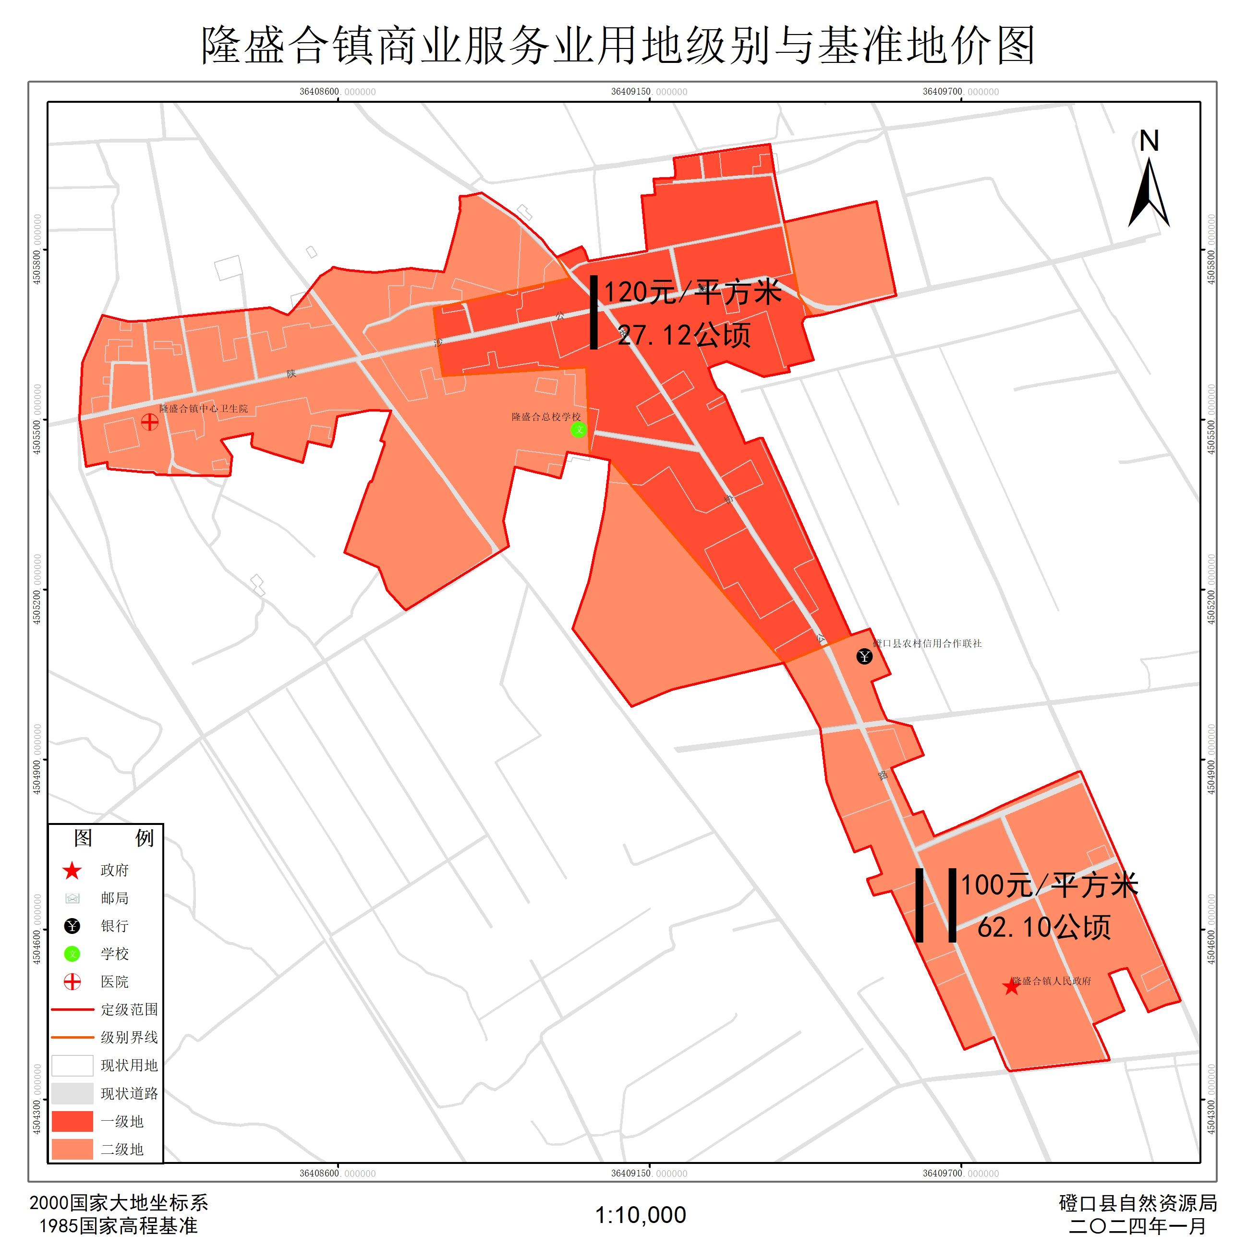

表4-2 隆盛合镇居住用地级别与基准地价图
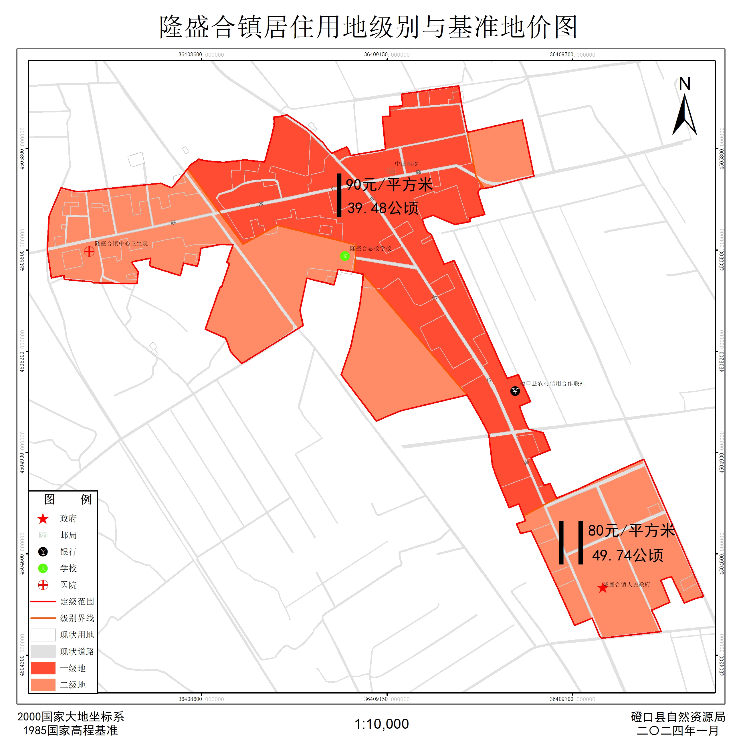

表4-3 隆盛合镇工矿用地级别与基准地价图
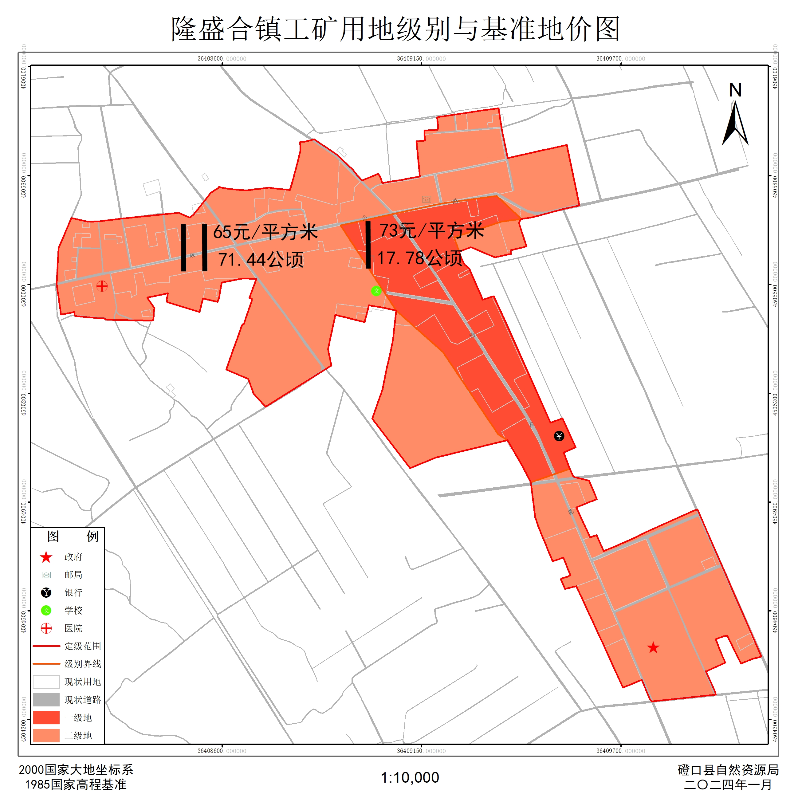

表4-4 隆盛合镇公共管理与公共服务用地级别与基准地价图
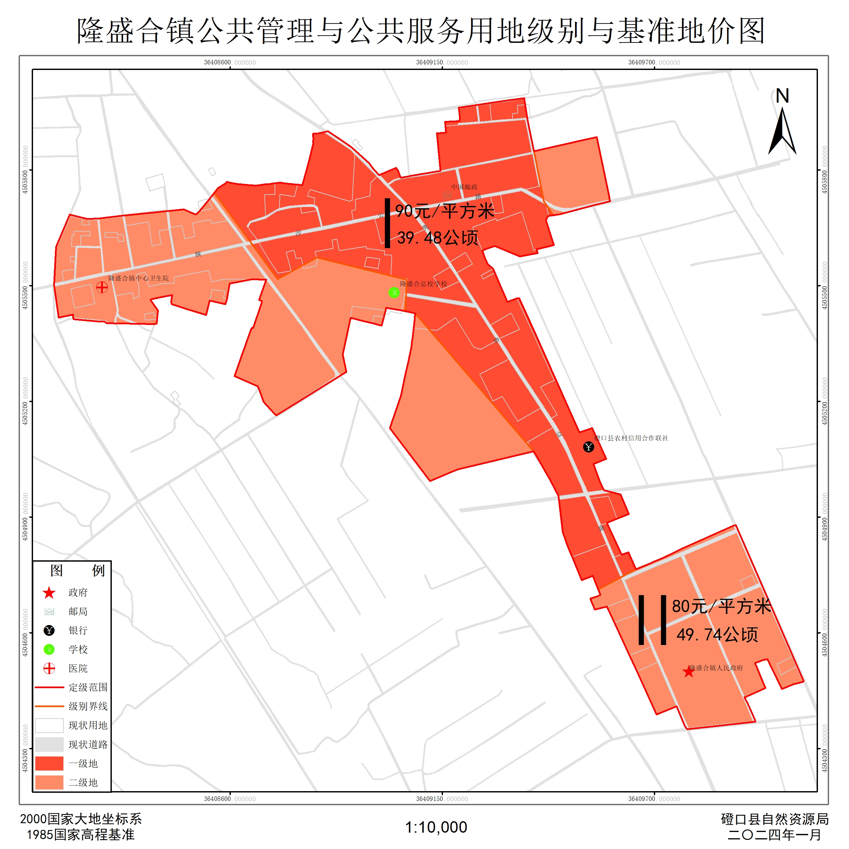

表4-5 隆盛合镇公用设施用地级别与基准地价图
